Capítulo 1

Jesús y la misericordia con el prójimo

Jesús era un verdadero artista de la palabra. Cautivaba a los oyentes. Sabía decir las cosas, pues ponía una fuerza misteriosa en lo que decía.

Miraba a la gente con cariño. Levantaba los ojos y, al decirlo, era como si estuviera pensando en otros más lejanos, además de los que le escuchaban ¿En quiénes pensaba, pues? Con seguridad pensaba en todos los que luego llegarían a conocer sus enseñanzas. Por ejemplo, en nosotros que hoy nos interesamos por lo que él decía.

Sabía que en tiempos venideros muchos iban a recordar sus enseñanzas y pondrían en unos libros, los Evangelios, las buenas noticias de salvación que él anunciaba. Por eso daba a las parábolas y a los milagros una proyección maravillosa. Así trataba de preparar a sus discípulos; y de forma especial a los doce Apóstoles, para que luego repitieran sus hechos y enseñanzas con fidelidad. Por eso daba un sentido familiar a sus mensajes y a la presentación de los misterios que poco a poco iba comunicando. Así era la revelación que hacía Jesús.

Un corazón tierno y misericordioso como el suyo era capaz decir con serenidad palabras hermosas que llegaban al corazón de los oyentes. Eran siempre de aliento. Una vez les dijo con pena, después de haber hecho un aviso triste a las ciudades de Corozaim, Betsaida y Cafarnaum, que esas ciudades no habían aceptado sus enseñanzas… La mayor parte de los oyentes eran de allí. Y añadió: “Porque si en Tiro y Sidón, ciudades de paganos, se hubieran dicho y hecho lo que habéis visto vosotras, ciudades amigas, hace tiempo que estarían ya haciendo penitencia”.
Es seguro que estos avisos y sentencias los decía con pena y con esperanza de que se convertirían. Convertirse es cambiar de vida. Jesús no amenazaba, sólo avisaba con voz de amigo.
Su corazón misericordioso mostraba dolor ante los que no querían mejorar su vida y adaptarse a los mensajes de amor, paz, y solidaridad que él comunicaba con frecuencia.
Y veía con alegría a todos los que aceptaban sus enseñanzas y se acercaban a los caminos del Reino de Dios que en todas partes anunciaba. El Reino de Dios en sus labios significaba el seguir las consignas de fidelidad a Dios, que él decía era su Padre y le había enviado para salvar al mundo.
Una vez se le oyó decir con regocijo: "Yo te alabo, Padre, Señor del cielo y de la tierra, porque has mantenido ocultas muchas cosas a los sabios y entendidos y las has revelado a la gente sencilla. Sí, Padre, pues eso ha sido de tu agrado.
Y mirando a los discípulos, que seguramente se quedaron sorprendidos al escuchar esas palabras, les vino a decir:
Mi Padre ha puesto todas las cosas en mis manos. Nadie conoce al Hijo sino el Padre, ni nadie conoce al Padre sino el Hijo y aquellos a quienes el Hijo se lo quiera dar a conocer”
Y, como los discípulos le seguían mirando sorprendidos, les decía además mirándolos a ellos con cariño:
"Venid a mí los que estáis agobiados y cargados, que yo os aliviaré. Llevad mi yugo sobre vosotros y aprended de mí que soy manso y humilde de corazón. Y hallaréis descanso para vuestra alma. Porque mi yugo es fácil y mi carga ligera".
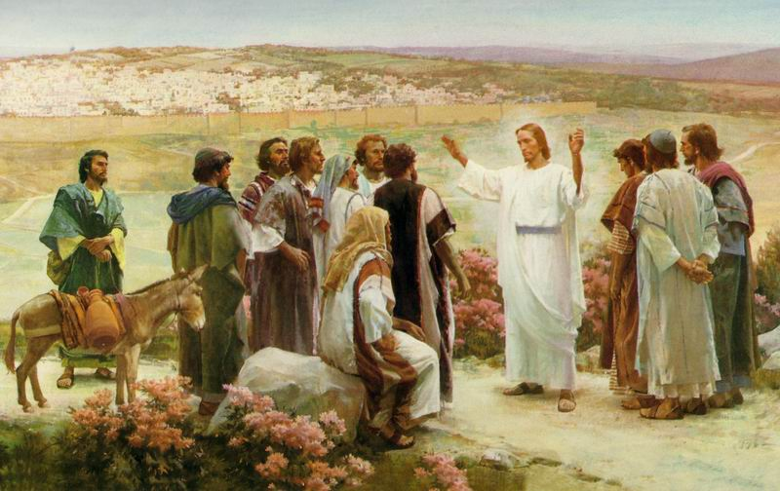
Y siguió diciendo que el amor tenía que prender en ellos y ser siempre generosos y comprensivos con todos. El amor al prójimo es propio de los buenos seguidores de Jesús. Era la voluntad del Padre Dios, para quien todos los hombres son sus hijos. Y quienes se sienten hijos de Dios verán a todos los hombres como hermanos.

Era el mensaje básico de Jesús. Por eso habló siempre a los hombres con el deseo de que todos se sintieran amados por Dios, sin hacer diferencia de personas, cosa que no hacían los fariseos y doctores de la ley y del templo, que despreciaban a los pobres. Jesús los amaba.
¿Somos nosotros hoy, lo suficientemente sensibles a los pobres?
Cada cristiano tiene que interrogarse ¿Hago algo por ellos yo hoy?
El amor a Dios Padre lo entendían sus discípulos y la gente. Pero eso de amar al prójimo ¿no era exagerado, puesto que un lema entonces de los judíos era "ojo por ojo y diente por diente? Que esa era la ley del talión. Entre los judíos que le escuchaban, la venganza era la moneda habitual en las relaciones. Y dominaba también el egoísmo. La mayor parte de los oyentes eran gentes muy pobres y no era lo normal ayudar a otra gente. ¡Había tanta necesidad en las propias casas…! ¡Como para ayudar a otros!
Bueno, pues en una ocasión les soltó una parábola que les dejó asombrados. Y encima se trató de un samaritano. Los judíos no podían ver a los samaritanos: los odiaban. El ejemplo fue como respuesta a un escriba.
“Un escriba que le escuchaba, pasando por sabio, le preguntó para ver si le ponía en un aprieto:
Oye, Maestro, ¿qué debo hacer para conseguir la vida eterna?
Jesús le dijo: ¿Qué está puesto en la Escritura? ¿Qué lees en ella?
El hombre contestó con tono un tanto de sabio: «Amarás al Señor, tu Dios, con todo tu corazón, con toda tu alma, con todas tus fuerzas y con toda tu mente; y amarás a tu prójimo como a ti mismo.»
Jesús le dijo: ¡Muy bien has respondido! ¡Qué bien lo has dicho! Haz tú eso y vivirás y serás agradable a Dios que es Padre de todos los prójimos que tienes.
El escriba, que quería justificar su pregunta, replicó: ¿Y me puedes decir quién es mi prójimo?
Jesús se quedó mirándole un poco y, sin poner tono agrio, pues veía que él maestro de la ley le preguntaba para pasar por sabio y no preguntaba para aprender sino para lucirse, le dijo:
"Pues, mira, te lo voy a decir de una manera sencilla para que entiendas tú y todos los que escuchan.
«Bajaba una vez un hombre por el camino de Jerusalén a Jericó y cayó en manos de unos bandidos, que lo despojaron hasta de sus ropas, lo golpearon y se marcharon dejándolo medio muerto.
Por casualidad bajaba por ese camino un sacerdote; lo vio, tomó el otro lado y siguió caminando haciendo como que no le había visto.
Lo mismo hizo un levita que llegó a ese lugar: lo vio, tomó el otro lado del camino con indiferencia y pasó de largo.
Al poco tiempo pasaba por el camino un samaritano también y lo vio, le consoló con afecto y respeto y se compadeció de él. Le curó como pudo sus heridas con algo de aceite que lleva y le dio un poco de vino. Se quitó alguna prenda de ropa suya y le vendó. Después le ayudó a subir al animal en el que él venía de camino y lo llevó hasta una posada que había no muy lejos de allí.
A la mañana siguiente, sacando dos denarios se los dio al posadero diciéndole: Anda, cuida a este pobre hombre que yo no conozco, pero está herido. Y no te preocupes por lo que gastes de más. Volveré lo antes posible y te pagaré todo lo que tengas que gastar. Aunque soy samaritano y no soy rico, yo te pagaré de verdad. Confía en mí…
La gente que escuchaba el relato seguro que estaba pensando.. "Un sacerdote no hace nada por el pobre asaltado... Un levita, que vive bien a costa del templo, no le hace caso. Un samaritano, pues dicen en el templo que todos los samaritanos son malos, hace eso por compasión. Pero tiene que ser un samaritano bueno, si es que los hay..."
Jesús entonces le preguntó al maestro de la ley: "A ti que te parece ¿cuál de ellos es el que se portó como prójimo del que cayó en manos de los ladrones y mostró compasión con él?”
El maestro de la Ley contestó un poco violento, pues en el relato ni el sacerdote, ni el levita, que eran de su estilo, parecían quedar en buen lugar: «El samaritano que se mostró compasivo con él.»
Y Jesús le volvió a decir: «Pues, hombre, vete y haz tú lo mismo.
Era como decirle: “los que son de tu estilo, de tu templo, no saben lo que es misericordia. Y esos que llamáis "malditos samaritanos"... parece que os dan lecciones de amor al prójimo. Aprende tú y obra en consecuencia...”
Pero esto no se lo dijo, aunque el maestro de la ley tuvo que entenderlo de esa forma.
Y seguro que la gente que le escuchaba también pensó algo parecido: ¡Vaya con los del templo...! Tanto predicar la ley de Moisés y un samaritano les da lecciones de cómo hay que tratar al prójimo. Pues no deben ser tan malos los de Samaria, ni son tan justos y buenos los del templo....
Jesús quedó satisfecho con el relato de esa parábola y más al ver la cara de los oyentes que manifestaban agrado con la misericordia que el samaritano mostró con el hombre asaltado. La verdad es que se trata de una de las más hermosas parábolas recogidas en el Evangelio.

Esa parábola es toda una lección de las que, sin excesivos consejos, dice lo que el cristiano debe hacer: ser compasivo hasta con los que consideramos malos, como pasaba con los samaritanos.

Jesús dijo con claridad que para ser compasivo como el buen samaritano hay que ser humilde y sencillo. Los orgullosos no pueden compadecerse de los más pobres. Y llegó a decir que había que ser amables hasta con los samaritanos, que eran un pueblo cercano, pero a los que los judíos y los sacerdotes del templo miraban con antipatía y como enemigos.

Jesús quería que sus discípulos y seguidores entendieran bien lo que era la misericordia y la compasión.
¡Era tan bonita su forma de hablar, eso que luego se llamaron parábolas y que se quedan en la memoria con facilidad! Pues era lo que atraía a la gente sencilla.

Qué diferencia más grande había con los fariseos y escribas! La gente sencilla iba a escuchar para luego obrar bien. Los fariseos y escribas iban sólo para ver si algo podían luego convertir en acusación. Los sencillos son siempre amigos. Los orgullosos son siempre enemigos

Los maestros de la ley, vinculados con el templo en el tiempo de Jesús, hablaban mucho de virtudes, pero lo entendían en forma de cumplimiento de la ley de Moisés. Es decir entendían que la ley hay que cumplirla sin pensar mucho y de forma ante todo externa. Para quedar bien ante la gente. Pero no eran capaces de entender que empezaban a nacer nuevos tiempos y que ese Jesús, que ellos miraban cada vez con más desconfianza, no dependía del templo.

Era un hombre libre. Y encima era, según les dijeron, de Galilea, donde la gente tenía siempre mala fama. El estaba haciendo una revolución de sentimientos. Por eso la gente le seguía a él y ellos se morían de envidia.

El Maestro, que así le llamaban desde el principio, estaba sembrando en la gente que le escuchaba una nueva forma de vida. Y estaba diciendo y repitiendo sin parar que Dios es Padre de todos los hombres, también de los pecadores, y no sólo de los que rezan en el templo de Jerusalén y ofrecen allí oraciones, sacrificios y limosnas.

El nunca citaba a Dios con la palabra solemne de “Yaweh”. Siempre decía “el Padre Dios”. Era lo que desconcertaba a los sabios del templo, sobre todo a los escribas y fariseos que eran un grupo que depreciaba a los humildes y trataba de relacionarse sólo con los ricos y los sabios.

A los fariseos se refería con frecuencia, pues se consideraban sabios, se mostraban autosuficientes y despreciaban a los pobres y a los pecadores ¿Despreciaban a todos? No a todos. Los fariseos se defendían entre ellos, pues en Judea había otros grupos que tenían más poder que ellos, aunque no tanta influencia en la gente.

Eran los saduceos, que eran más egoístas y soberbios. Además controlaban los tesoros del templo. Y había otros, como los esenios, que se habían marchado del culto del templo, por no fiarse de los saduceos.

Y hasta había grupos de rebeldes y enemigos a muerte contra los romanos. Eran los sicarios, los cuales eran guerrilleros violentos y trataban de matar a los que no se les sometían cuando algo pedían.

Cuando Jesús hablaba de su Padre Dios, no se metía con los grupos, pues era respetuoso con todos. Pero sí condenaba a los que engañaban a la gente sencilla, la que vivía trabajado en el campo y tenía que pagar tantos tributos e impuestos que se ahogaban en su pobreza. Jesús los compadecía y los bendecía.

Pero Jesús no se mostraba como parte de un grupo. A todos veía como hijos de Dios y por todos sabía que un día iba a morir para salvarles de sus pecados y abrirles las puertas del cielo. Tan amplio era su corazón.

Jesús les reclamaba a sus oyentes que fueran humiles, pues el Padre Dios ama a los pobres y humildes con preferencia y desprecia a los sober-bios y engreídos, sobre todo si escandalizan a los pobres. Lo decía con tanta humildad y naturalidad que todos se quedaban sorprendidos.

A propósito de esto podemos recordar otra hermosa parábola que recomienda la humildad, no sólo ante los hombres, sino sobre todo ante Dios. Una vez un maestro de la ley, uno de esos que se presentaban como sabios y miraban a la gente con desprecio, pues pensaba que todos los demás eran ignorantes, le escuchó la parábola del que rezó en el templo de Dios.

La parábola fue así:
Mirad. Una vez subió al templo a rezar un fariseo y un publicano. El fariseo llegó bien vestido y con aire de presumido se puso en la primera fila, con vestidos lujosos y de pie. Levantó los brazos y rezó así en voz alta a Dios, para que los cercanos le oyeran y le vieran.

Señor Dios, yo te doy gracias porque no soy como los demás hombres, que son viciosos y pecadores, son ladrones, injustos y adúlteros, como aquel publicano que está a la entrada. Yo pago los diezmos de todos mis bienes y los ofrezco a tu templo. Yo ayuno dos veces a la semana. Yo soy bueno y justo ante tu presencia. Por eso te doy gracias.

El publicano, que se había quedado lejos por miedo, casi no se atrevía a levantar los ojos y se daba golpes de pecho.
Y decía en voz muy baja, sólo para sí: Señor Dios, ten misericordia de mi, que soy un pobre pecador. No merezco tu perdón, pero eres Dios bueno y eres compasivo con los que somos pecadores.

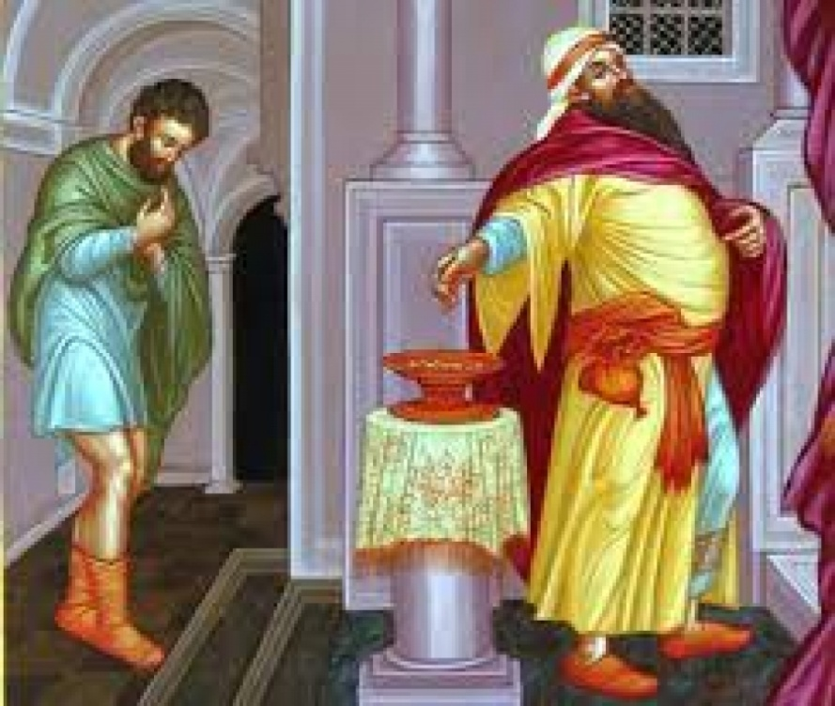

Y Jesús, mirando a todos los oyentes, añadió una conclusión.

Pues yo os digo que el publicano marchó a su casa justificado y perdonado por sus palabras de humildad. Y que el fariseo se marchó tan pecador o más de lo que era cuando entró, pues se había puesto ante Dios con arrogancia y soberbia.
Y os digo más: que el que se ensalza será humillado y el que se humilla será ensalzado”

¿Cómo rezamos hoy los cristianos? ¿Cómo rezo yo? Acaso lo hago como el fariseo? Claro, suponiendo que tengo confianza con Dios Padre para rezar ¿Realmente la tengo y rezo?

Y Jesús pensaba en ese momento en lo que era el templo de Jerusalén, con sus diversos atrios o partes, en donde cada uno tenía su sitio. Había una zona que llamaban “santa entre las santas”, y se consideraba que era como la reservada al mismo Dios con un altar misterioso. Allí sólo una vez al año entraba el Sumo Sacerdote para hacer una ofrenda especial.

Ante ese lugar estaba el patio o atrio, llamado de los sacerdotes, donde se ofrecían los sacrificios más selectos y donde siempre ardía un fuego para quemar las víctimas de los más significativos del país.

Y había un atrio de los israelitas donde entraban sólo los varones. Allí era donde se había puesto a rezar en alta voz el fariseo vanidoso para que todos le vieran y le oyeran. Y en un rincón, como escondido, se había puesto el publicano.
El publicano se dedicaba a trabajos vergonzosos, como era el cobrar impuestos. Por eso se escondía. Los publicanos eras despreciados por todos. Era sin más pecadores públicos

El fariseo se dedicaba ante todo a estudiar la Sagrada Escritura y hablar con sus colegas de las cosas de Dios. A los publicanos se les odiaba y se les temía. A los fariseos se les despreciaba por su orgullo y se les rechazaba como consejeros.

Las mujeres y los gentiles se quedaban en la parte de fuera, cosa que hoy llamaríamos discriminación, pero que entonces era considerado como natural. Su lugar era un patio o atrio que llamaban de los gentiles y a una parte la denominaban “atrio de la mujeres”.

Por eso las mujeres apenas si iban al templo. Pues los israelitas consideraban que el mejor sitio para ellas era la casa. Apenas las dejaban salir. Algo parecido les pasaba a los esclavos o criados. Ellos dependían del todo de los amos, como las mujeres de los esposos. La gente miraba esas formas como naturales. Pero no lo eran, pues todos son iguales ante Dios.

Con todo fuera de Jerusalén había menos control. Los siervos también podían trabajar en los campos. Y las mujeres tenían más libertad. Con Jesús iban a veces algunas mujeres piadosas que le ayudaban. Hasta había alguna rica, como la esposa del administrador de Herodes. Se llamaba Juana, y su esposo tenía por nombre Cusa.

Hablando del templo podríamos haber preguntado a Jesús dónde estaba Dios, el Padre bueno, y desde donde se vio rezar al publicano y al fariseo. ¿En qué atrio estaba Dios? Y claro, Jesús nos respondería que Dios estaba en todos los atrios, sin hacer diferencia, porque El está en todas partes y no hacía diferencia de personas. Y seguro que lo mismo hacia Jesús, que también conocía los otros atrios, no sólo el de varones.

El nunca entró en el atrio de los sacerdotes. No era sacerdote. Y como los sacerdotes eran saduceos casi todos, que por regla general eran muy incrédulos, no creían en la otra vida, seguro que Dios no los miraba muy bien por descreídos.
Ellos tenían sobre todo interés en las limosnas, con las que se quedaban con frecuencia. Y se aprovechaban de la carne de los animales ofrecidos en sacrificio, que les venía bien en la parte que les correspondía por ser sacerdotes. Todo ello lo sabía la gente y es normal que abundaran los comentarios, aunque los callaran por miedo.

Jesús frecuentó, cuando iba a Jerusalén, el atrio de los israelitas. Allí predicó algunas veces o explicó en grupos que se formaban alguna de sus enseñanzas. Y acaso desde allí dijo la parábola del publicano y del fariseo.

La enseñanza de la parábola tiene que ver con lo que un día Jesús dijo a la samaritana con la que habló en ocasión de pasar por su ciudad de Sicar con los discípulos. Lo relata el Evangelio de San Juan. Fue en el lugar de Siquem, allá en la ciudad de Samaria a unos 50 kms. de Jerusalén, en la región de los samaritanos. Allí estaba el pozo que Jacob preparó para sus rebaños muchos siglos antes de que Jesús se sentara allí.

En la conversación con una mujer que salió a buscar agua, ella preguntó a Jesús que dónde había que rezar. Le dijo: “Vosotros los judíos decís que sólo en Jerusalén se puede rezar a Dios. Nosotros, los de Samaria, decimos en este monte ,que llamamos de Garizim, se puede rezar. ¿Y tú qué dices?”

Jesús respondió entonces “Créeme mujer. Viene el tiempo y estamos ya en él, que ni en este lugar ni en Jerusalén se adorará a Dios, sino en todas partes y en espíritu y en verdad”.

Jesús sabía que en todas las partes del mundo está Dios y El escucha en todo lugar y a toda persona. Los ejemplos que más gustaba poner eran los que ayudaban a poner en claro que Dios es misericordioso. Los judíos solían hablar de Dios llamándole Yaweh. Y Jesús siempre hacía referencia al Padre del cielo. La palabra "padre" nunca se apartaba de sus labios.
¿Seguimos nosotros el ejemplo y las palabras de Jesús sobre el valor de la oración? Jesús quiere una oración que salga del corazón, no una repetición de palabras dichas con rutina, como hacía el fariseo que rezó en el templo.
Es interesante recordar que por las aldeas y poblados de Judea y de Galilea pasaban con frecuencia, enviados por el templo, diversos maestros de la ley y escribas para predicar sobre la ley de Dios y sobre la oración. Se les recibía en las sinagogas y ellos solían ir con mucha arrogancia.
Jesús no era así: hablaba como amigo de todos. Pero muchos sabían que esos predicadores no siempre hacían lo que ellos decían. En una ocasión Jesús les decía a los oyentes.
“En la cátedra de Moisés se han sentado los escribas y los fariseos. Haced, pues, y observad todo lo que os digan; pero no imitéis su conducta, porque dicen y no hacen.
Atan cargas pesadas y las echan a las espaldas de la gente, pero ellos ni con el dedo quieren moverlas. Todas sus obras las hacen para ser vistos por los hombres; se hacen bien anchas las filacterias (tiras que llevaban en la frente) y bien largas las orlas del manto; quieren el primer puesto en los banquetes y los primeros asientos en las sinagogas, que se les salude en las plazas y que la gente les llame "Rabbí" (que significa maestro).
«Vosotros, en cambio, no os dejéis llamar "Rabbí", porque uno solo es vuestro Maestro; y vosotros sois todos hermanos. Ni llaméis a nadie "Pa-dre" vuestro en la tierra, porque uno solo es vuestro Padre: el del cielo.
Ni tampoco os dejéis llamar "Doctores", porque uno solo es vuestro Doctor: el Cristo.”

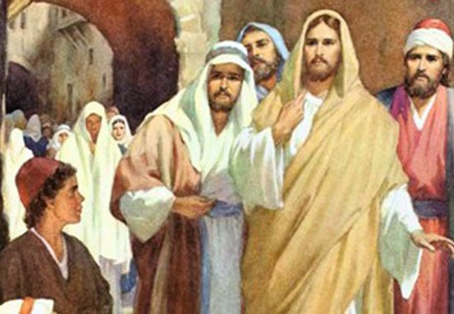
Con todo debemos recordar que Jesús tenía un especial afecto al templo, y lo miraba como la casa de Dios. Pero sabía que Dios es demasiado grande y sublime, como para quedar encerrado entre las paredes del templo.
Bien lo demostró echando a los mercaderes que se había instalado en algunos atrios del templo. Seguramente fue el de los gentiles, que era más amplio. Los sacerdotes no les decían nada a los mercaderes, ya que participaban de sus ganancias.
Es curioso saber que las limosnas al templo habían de ser hechas en monedas preparadas en el templo. Los que querían hacer una ofrenda a Dios cambiaban las que traían de Roma o de otros países, por ser monedas impuras y haberlas tocado los gentiles.
En el templo les daban las monedas puras. Y en el cambio, claro, los cambistas hacían unos negocios importantes, sobre todo cuando llegaba el tiempo de Pascua o los días de las fiestas del año, que eran dos o tres.
No extrañemos que en una ocasión Jesús se sintió impulsado a expulsar del templo con un látigo a todos los que profanaban el lugar con sus negocios y nadie se atrevía a decirles nada, porque los sacerdotes más importantes les protegían a cambio de tomar parte en las ganancias.
Es la única vez en que Jesús se mostró con cierto enfado y desde luego con enorme valentía. Nada menos que en esa zona se vendían también animales para los sacrificios: palomas, corderos, y otros elementos que eran admitidos por los sacerdotes que se encargaban de recibir tales víctimas y ofrecerlas en sacrificio.
Es admirable que hasta allí llegaba la avaricia y lo que ahora se llama “corrupción”. Hoy sabemos que esa venta de ofrendas estaba dirigida por el que había sido Sumo Sacerdote, Anás, cuya hija se había casado con Caifás, que fue designado por los romanos mediante una paga y fue el que condenó a muerte a Jesús de forma tan vengativa e injusta.
Los beneficios eran muchos. Y los abusos tantos que ese Anás, sumo sacerdote, tuvo que ser expulsado del cargo por los romanos, pues les quitaba a ellos los impuestos y beneficios. Es normal que la gente hablara mal de esos sacerdotes corruptos. Jesús, en una postura de valentía, revolvió las mesas de los cambistas y los puestos de los negociantes con las víctimas y los echó del templo.
Cuando lo hizo, de inmediato encontró la respuesta. Jesús les dijo palabras claras: “Marchad de aquí, que estáis convirtiendo el templo en una cueva de ladrones y es la casa de mi Padre”.

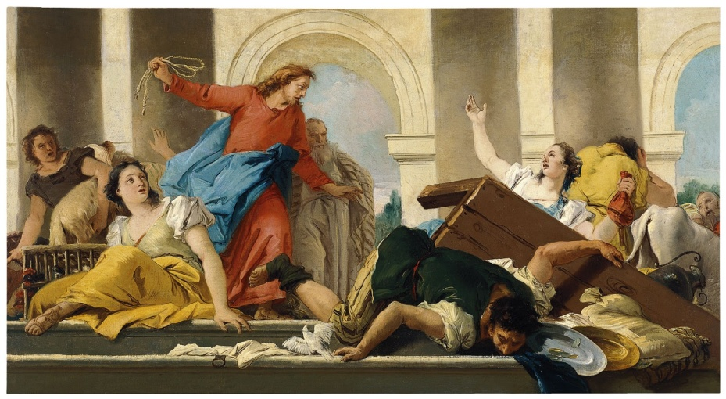
Al momento salieron varios escribas y fariseos de los que estaban compinchados con los negociantes a preguntarle:
“¿Pero tú con qué autoridad haces estas cosas?
Jesús se encaró con ellos y les respondió. También yo os hago una pregunta. ¿El bautismo de Juan era de Dios o de los hombres?
Ellos se quedaron parados y pensaron: Si decimos que de Dios, nos dirá este hombre ¿y por qué no lo recibisteis y aceptasteis? Si decimos que de los hombres, hay mucha gente mirando y seguro que nos apedrean, pues todos tienen a Juan por un profeta de Dios.
Le respondieron: No lo sabemos
Jesús les dijo: ¿Ah, no? Pues tampoco yo os diré con qué autoridad hago esto.
El caso es que los mercaderes de cambios y de ofrendas para el sacrificio o de monedas para el cambio se marcharon por ese día. Pero es seguro que a los pocos días volvieron, ya que el dinero es muy peligroso y gentes como ellos no estaban dispuestos a perder las ganancias.
Este gesto de Jesús fue también una parábola expresada por una acción profética.
